Un viatge a l’espai (FASE II)
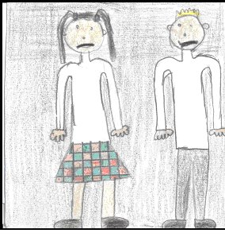
L’Adrià i la Laia es van quedar els dos sols a una sala de la nau, i la Laia, una mica espantada va preguntar-li a l’Adrià:
- Adrià, veus alguna cosa?
L’Adrià ràpidament i una mica espantat també li va respondre:
- Jo no, i tu?
- Jo tampoc..., on deu estar aquell senyor tan estrany?
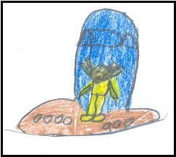
- No ho sé - va dir el nen.
- Eooooohh!!!, van cridar tots dos alhora.
De sobte, una porta envoltada de llumetes es va obrir. Allà estava Marvin, el seu nou amic, el qual els va dir:
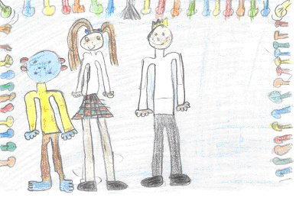
- Perdoneu per l’espera, estava decidint què fer-vos per sopar amb el meu llibre “Cuina per a humans”. Però..., abans de sopar, us agradaria veure la meva nau?
Els nens no van dubtar-ho ni un moment i tots dos van contestar:
- D’acord, serà un plaer!
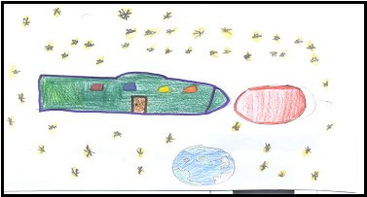
Només travessar la porta per on havia arribat el Marvin, van topar amb una gran finestra per on es podia veure tot l’espai.
Van quedar bocabadats de veure tan de prop la lluna i els estels, quan de sobte, van veure un objecte que es movia molt ràpidament i que s’apropava cap a on ells estaven.
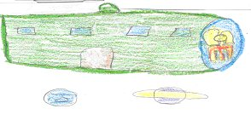
Aleshores, van preguntar al Marvin:
- Quin nom té aquest planeta que corre tan de pressa?
- No és cap planeta nois, és una altra nau.
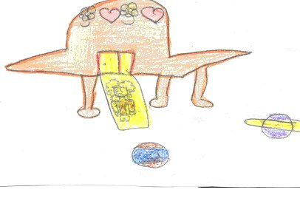
L’Adrià i la Laia no podien deixar de mirar-la, esperant veure què hi havia dins i quan la van tenir molt a prop van veure que era més bonica que la seva i que en ella estava la Susana, una companya de classe.
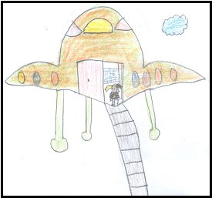
Ràpidament, tots dos van demanar al Marvin si podien parlar amb els d’aquella nau, ja que la nena que hi havia dins era amiga seva.
El Marvin els va concedir el desig.
Quan es van aturar les dues naus, la Susana es va quedar molt sorpresa de veure als seus amics i els va dir:
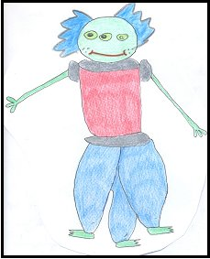
- Hola nois! Però què feu aquí? Voleu entrar a la meva nau?
La Laia i l’Adrià van contestar:
- D’acord, anem!
Tots dos estaven al·lucinant! No podien creure que la Susana, la seva companya de classe fos un extraterrestre, i que en realitat es deia Susanator “La Guerrera de l’Espai”.
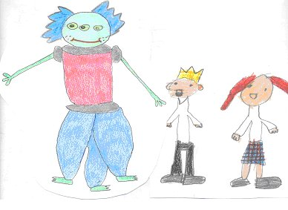
Estaven tan sorpresos que es van quedar una estona paralitzats. Al cap d’uns deu minuts, van començar a reaccionar i li van fer tantes preguntes que la Susanator els va proposar explicar-los la veritat.
- Veureu, tot va començar farà prop de dos anys mentre jugava al pati de l’escola. De sobte, va sonar la música per entrar a classe i jo em vaig haver de quedar recollint les joguines però...
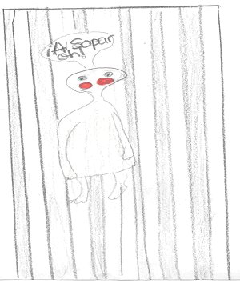
De sobte, es va sentir un so molt estrany i la Susanator va dir:
- Perdoneu, estan trucant a la porta.
La Susanator es va aixecar i va anar a obrir la porta. Era en Marvin que deia que ja havia acabat de preparar el sopar, i que els estava esperant.
L’Adrià i la Laia estaven tan nerviosos i emocionats que van fer prometre a la Susanator que en acabar el sopar els explicaria el final de la seva història.

